**Node.js**

**学习网站（<https://www.imooc.com/learn/75>）**

1. 需求分析
2. 项目依赖初始化
3. 入口文件编码
4. 创建视图
5. 测试前端流程
6. 样式开发，伪造模板数据
7. 设计数据库模板
8. 开发后端逻辑
9. 配置依赖文件，网站开发结束

**项目结构初始化**

安装配置：

>npm i express

>npm i jade

>npm i mongoose

>npm i bower -g

>bower install bootstrap

**项目mongodb模式模型设计及编码**

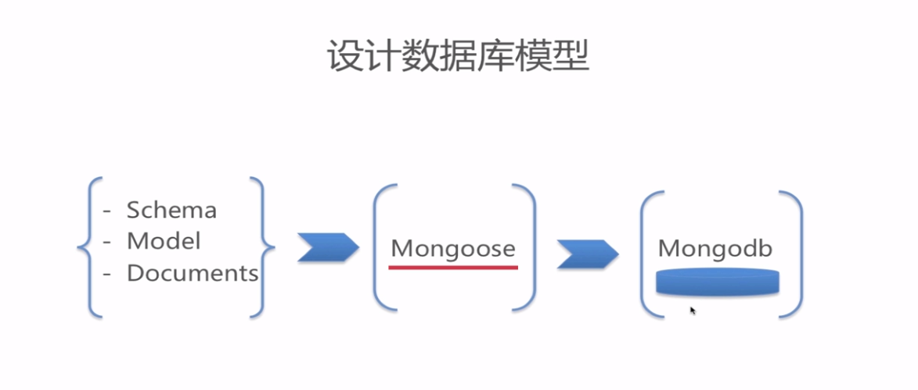

在根目录运行mongod,运行数据库，然后使用Robo3T MongoDB可视化工具对mongodb数据进行编辑

